# Работа с наборами

## Создание наборов

1. Открыть карточку номенклатуры «Латофлекс 5 сорт (набор)».  
   НСИ и администрирование – НСИ - Номенклатура
2. Нажать ссылку «Настроить набор»  
   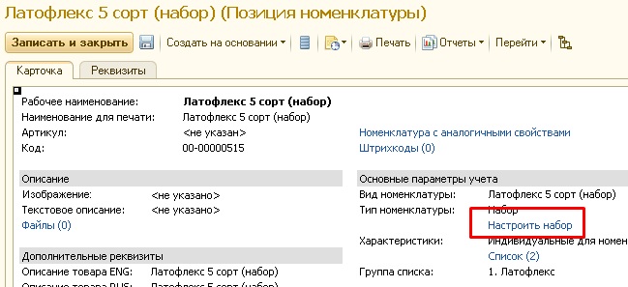
3. Добавим новую характеристику  
   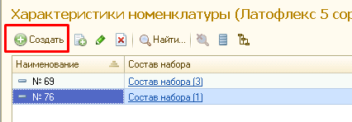
4. Заполнить наименование, «Записать и закрыть».
5. Нажать «Состав набора»  
   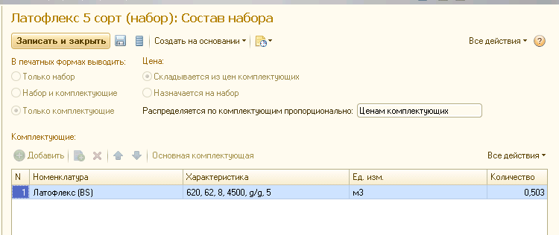
6. Заполнить номенклатуру, характеристики, количество

## Подбор набора в заказ клиента

1. В заказе клиента на вкладке товары нажать «Заполнить» - «Подобрать товары»  
   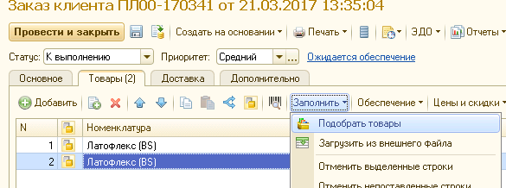
2. В открывшемся справочнике товаров выбирать «Латофлекс 5 сорт (набор)»
3. Выбирать нужные характеристики и нажать «Перенести в документ»  
   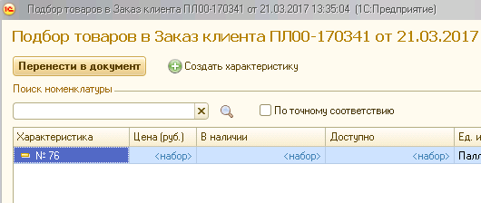
4. В документ добавятся комплектующие набора  
   